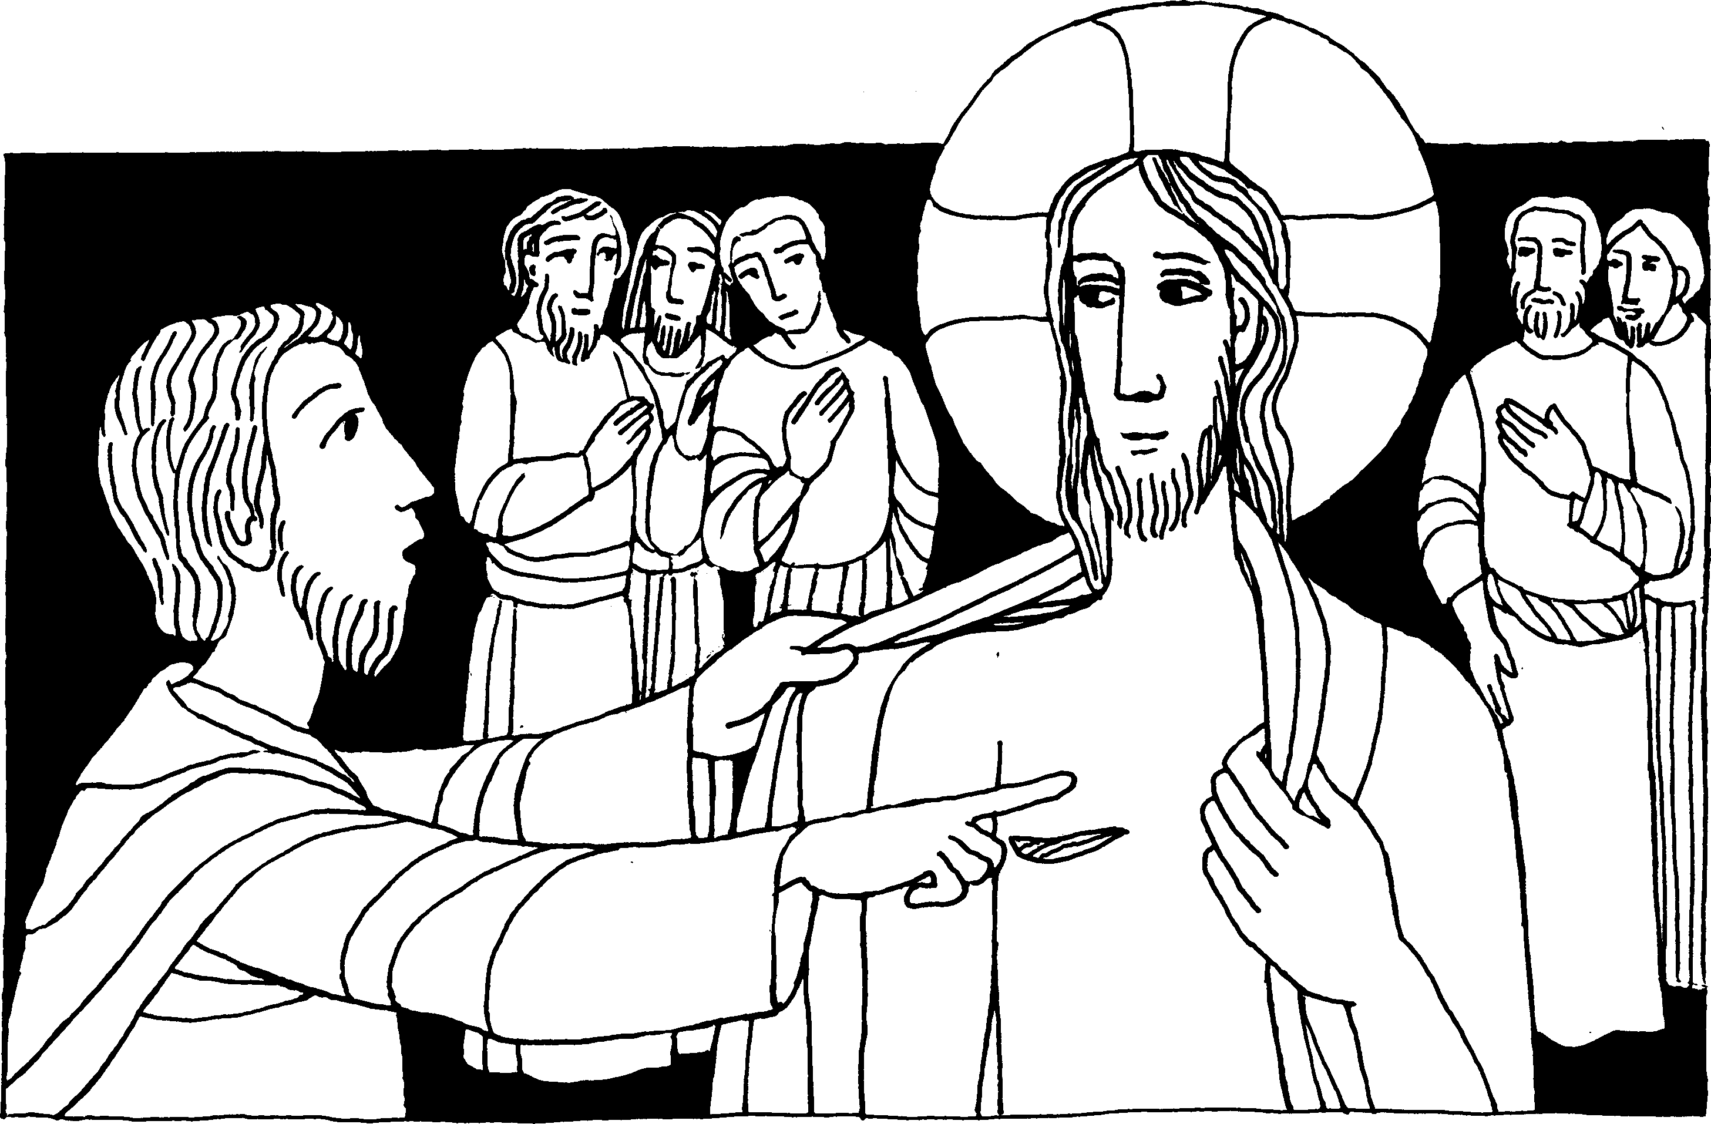
Nr. 21 2. Sonntag der Osterzeit C
Weißer Sonntag
Acht Tage darauf kam Jesus und trat in ihre Mitte
Da kam Jesus, trat in ihre Mitte und sagte: Friede sei mit euch! Dann sagte er zu Thomas:
Streck deinen Finger aus - hier sind meine Hände! Streck deine Hand aus und leg sie in meine Seite, und sei nicht ungläubig, sondern gläubig! Thomas antwortete ihm: Mein Herr und mein Gott! Jesus sagte zu ihm: Weil du mich gesehen hast, glaubst du. Selig sind, die nicht sehen und doch glauben.
Für mein Leben
Wenn ich auch nicht die Hände in die Seitenwunde Jesu legen kann, so werde ich gerade deshalb für meinen Glauben selig gepriesen.
Der Glaube ist eine große Gnade. Ich will täglich um einen immer noch stärkeren Glauben beten.
Gebet
In Dein Erbarmen hülle mein schwaches Herz und mach es gänzlich stille in Freud und Schmerz. Laß ruhn zu Deinen Füßen Dein armes Kind Es will die Augen schließen und glauben blind.

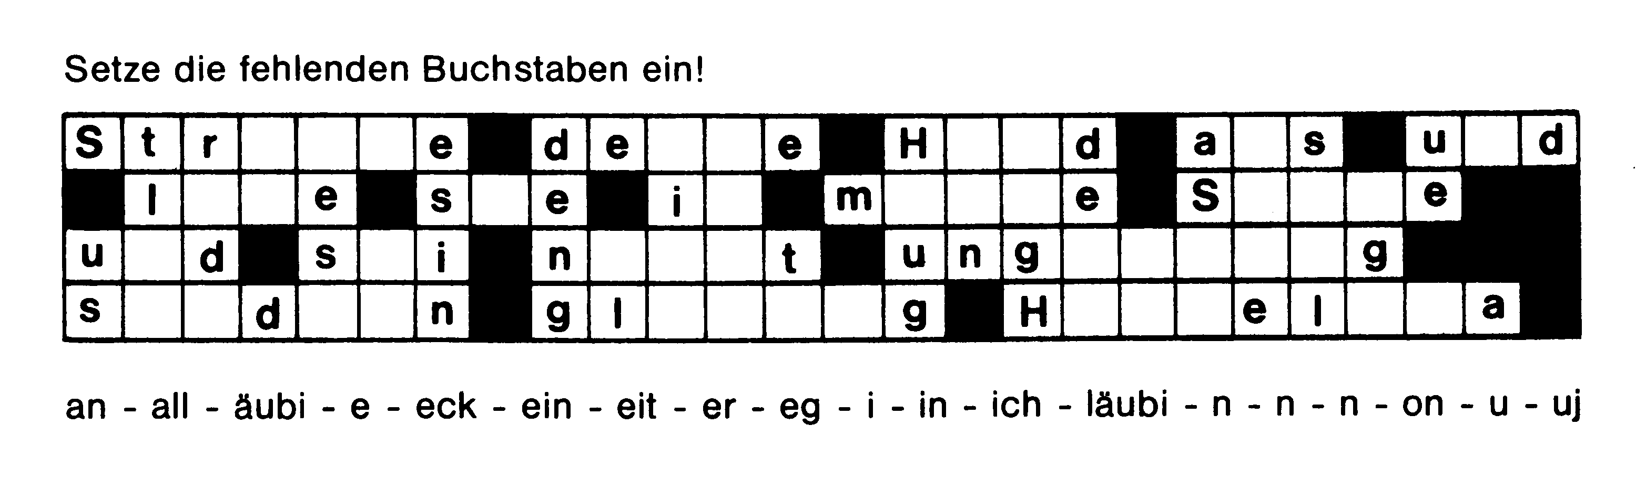

25. März - Verkündigung des Herrn
Durch das Ja-Wort Mariens hat das Leben des göttlichen Kindes unter ihrem Herzen begonnen. Neun Monate später, am 25. Dezember, dürfen wir deshalb die Geburt Jesu feiern.
Durch die Taufe wurden wir alle Brüder und Schwestern des Heilandes und dadurch Glieder seines geheimnisvollen Leibes. Damit ist aber Maria auch unser aller Mutter im Reich der Gnaden geworden.
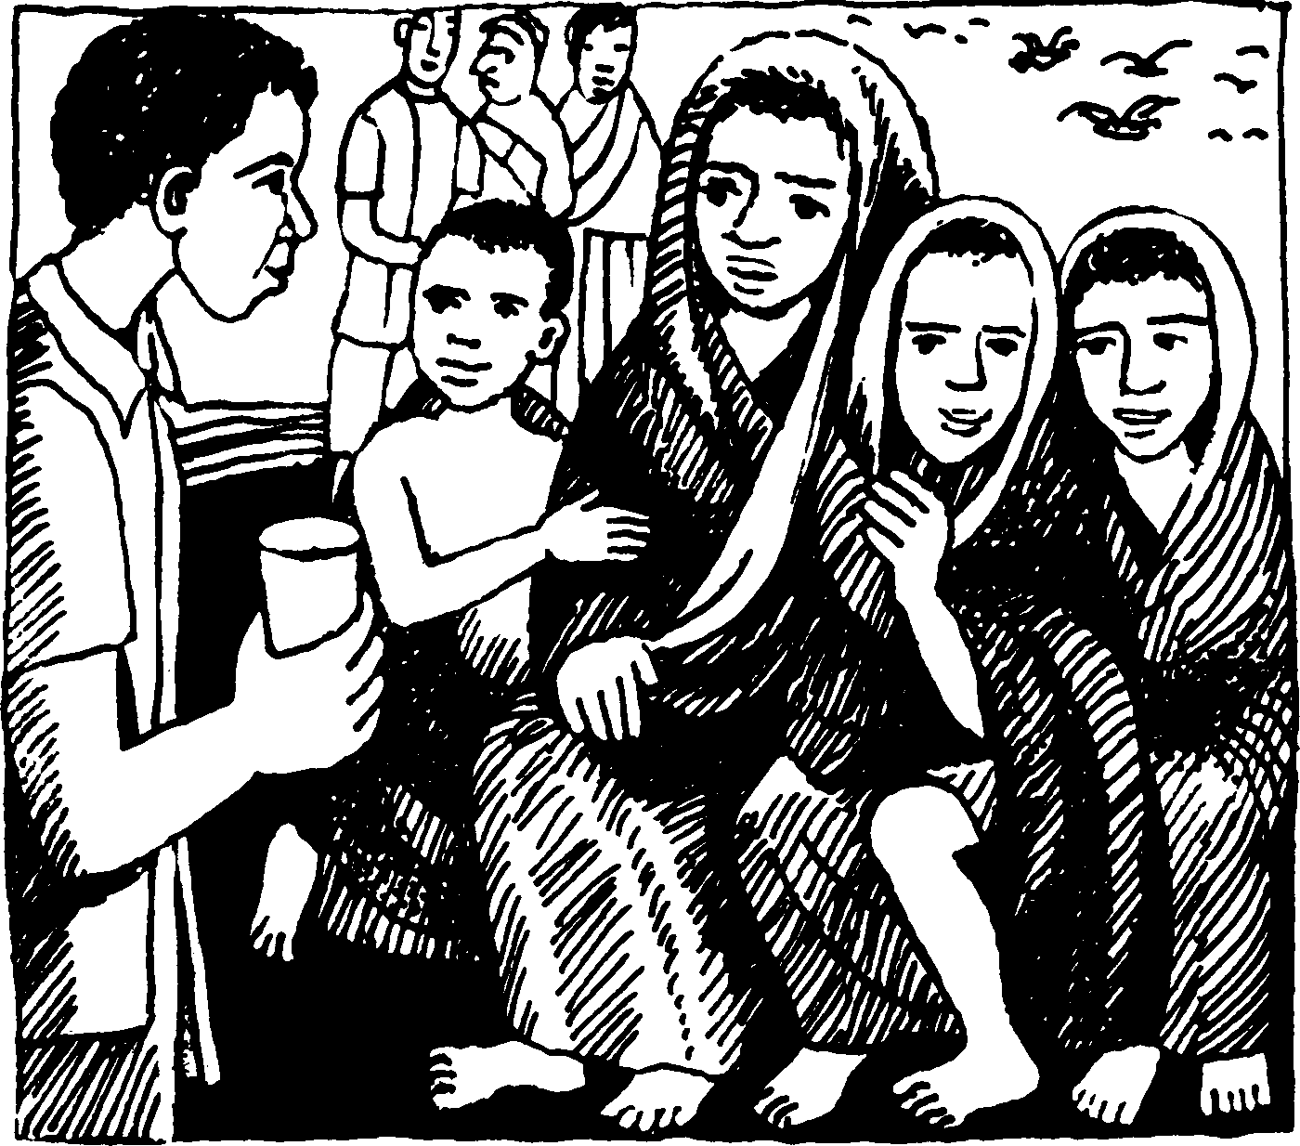
Rettung nach 17 Stunden
Es war auf der Insel Neuguinea. Eine Mutter liegt krank im Hospital der Missionäre. Ihre drei Kinder kommen zu Besuch: ein Mädchen von zehn Jahren und die beiden Zwillingsgeschwister mit sieben Jahren. Der Nachbarsbub, ein fünfjähriger Bub, beglei-
tet sie. Sie sind mit einem Kanu über die Meeresbucht gekommen. Nach dem Krankenhausbesuch besteigen sie wieder das Kanu und fahren ab. Das ist am späten Nachmittag. Am nächsten Morgen kommt ein Anruf, die Kinder seien nicht angekommen. Ein Motorboot fährt zur Suche aus. Ein Flugzeug startet. Unruhe, Schrecken und tiefste Sorge erfüllt alle. Bange Stunden vergehen.
Da kommt endlich die Meldung: Der Pilot des Flugzeuges hat das Kanu entdeckt. Das Boot ist umgekippt und treibt nun im Meer. Alle vier Kinder, auch der kleine fünfjährige Bub, liegen im Wasser. Sie halten sich krampfhaft an den Verstrebungen des Bootes fest. Der Pilot verständigt sofort das Motorboot und dieses rettet die Kinder.
Viele Hände hüllen nun die Erstarrten in Decken und flößen in die blaugewordenen Lippen stärkende Flüssigkeit ein. Was niemand mehr gehofft hatte, war doch Wirklichkeit: Die Kinder waren von 6 Uhr abends an bis zum nächsten Morgen um 11 Uhr im kalten Meereswasser gehangen, nur mit den zarten Händen sich festhaltend - ganze 17 Stunden lang! -
Immer wieder fragte man sie: Wie war das doch möglich? Was habt ihr denn getan? - Das zehnjährige Mädchen gab zur Antwort: „Wir haben zur Muttergottes gebetet. Wenn die anderen müde wurden, habe ich sie wieder angehalten, auch mit mir zu beten. Dann werde die Muttergottes uns helfen. So haben wir die Nacht durchgebetet, bis das Flugzeug uns entdeckte und Hilfe brachte."

Hast du das Osterpreisrätsel schon gelöst? Vergiß nicht die Rätsellösung bis spätestens 10. 4. 86 an die nebenstehende Adresse zu senden. Absender nicht vergessen!
Zu beziehen beim
Kath. Pfarramt St. Bruder Klaus
8000 München 83, Putzbrunner Straße 272

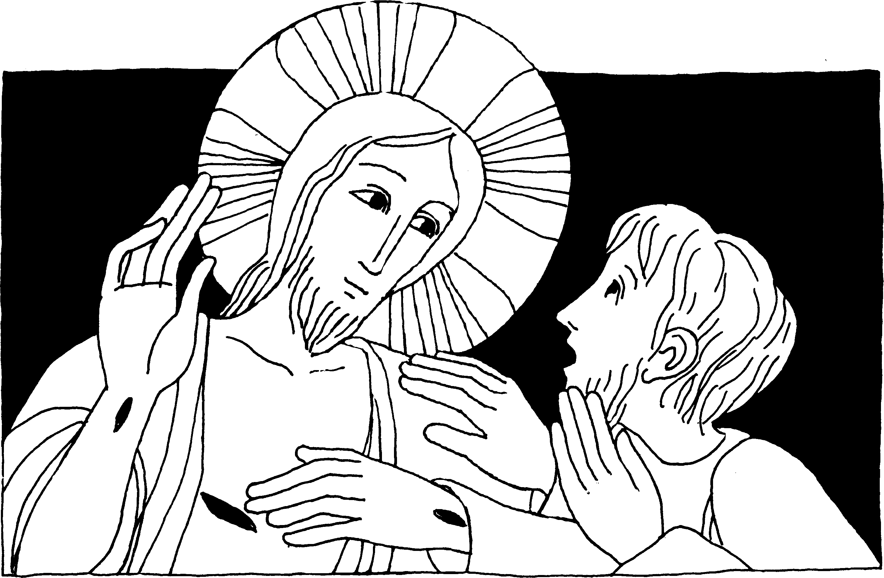
Gotteslob 221/1, 8, 9 + 10
Nr. 21 | 2. Sonntag der Osterzeit C  Joh. 20, 19 - 31 - Weißer Sonntag

Selig sind, die nicht sehen und doch glauben
Jesus sagte zu Tomas: Leg deinen Finger hierher und sieh meine Hände; nimm deine Hand und lege sie in meine Seite und sei nicht ungläubig, sondern gläubig! Tomas antwortete ihm: Mein Herr und mein Gott! Jesus sprach zu ihm: Weil du mich gesehen hast, glaubst du. Selig sind die, die nicht sehen und doch glauben.
Für mein Leben
Die Berührung des auferstandenen Heilandes durch den Apostel Tomas ist ein eindeutiger Beweis, daß die Auferstehung Jesu keine Einbildung der Apostel war, sondern wunderbare Wahrheit und Wirklichkeit. So darf ich unerschütterlich diesem ihrem Zeugnis vertrauen.
Lied  Ihr Christen, singet hoch erfreut; der Herr der ewigen Herrlichkeit ist von dem Tod erstanden heut. Halleluja.  Sie sahn den Herrn von Angesicht. Doch voller Zweifel Tomas spricht: „Wenn ich nicht sehe,  glaube ich nicht." Halleluja! | „Sieh Tomas, sieh die Seite an, sieh Händ und Füß, die Male dran, und glaube doch, was Gott getan." Halleluja!  Am achten Tag er vor ihm stand, an Jesu Leib die Male fand,  „Mein Herr und Gott", er da bekannt. Halleluja!

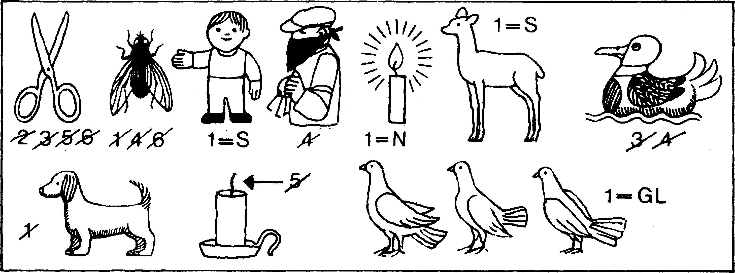

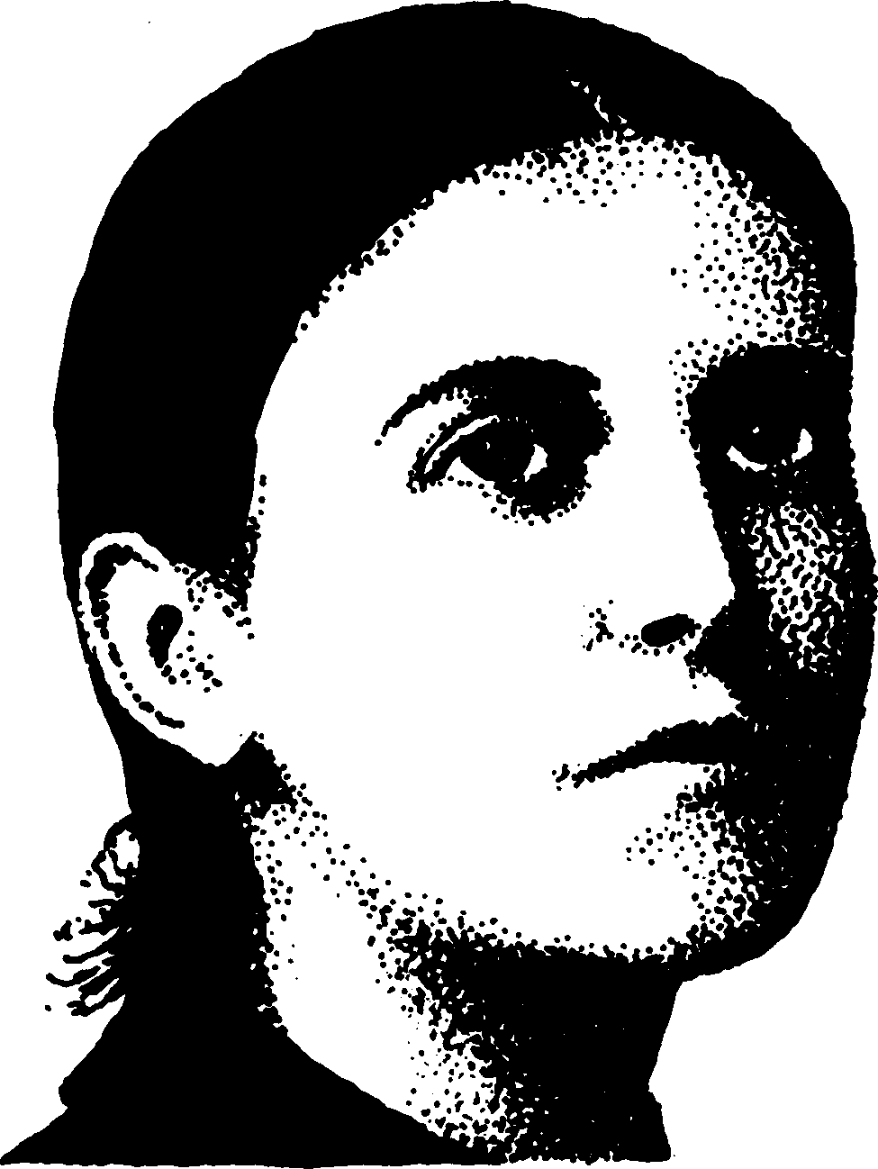
11. April - Gemma Galgani
In der Stille wächst die Seele!
Fast möchte ich heute dieses Heiligenleben beginnen mit dem Anruf an jedes Mädchen: Du mußt still sein können! Nur dann kannst du zur wahren Größe gelangen, die Gott für dich von Ewigkeit geplant hat.
„Ich ging zur kranken Mutter, kniete an ihrem Bett nieder und wir beteten zusammen." - In diese Worte faßte Gemma den Inbegriff ihrer Kindheit zusammen. Ihre Mutter starb und bald darauf auch ihr Lieblingsbruder. Das machte die junge Gemma noch stiller. Sie erlebte die Vergänglichkeit alles Irdischen. Umso mehr aber entfaltete sich ihre Seele. Die kranke Mutter konnte ihr
Töchterlein Gemma noch vorzeitig auf die erste heilige Kommunion bestens vorbereiten. Das Herz des Mädchens brannte und erschauderte ob der erlebten Gottesnähe. Bis zum 164 Lebensjahr besuchte Gemma eine Klosterschule. Sie überragte alle an Weisheit, weil sich durch ihre innere Stille und Gehaltenheit alle Kräfte der Seele viel rascher und vollkommener entfalten konnten. Der Vater starb an Krebs. Sie wurde von einer Gehirnhautentzündung befallen und war über ein Jahr gelähmt. Sie unterzog sich einer Operation ohne Narkose. Durch eine Novene zur heiligen Maria Margareta Alcoque wird sie plötzlich gesund. Für das so auf wunderbare Weise geschenkte Leben war sie unsagbar dankbar und versenkte sich noch tiefer in das Erlöserleiden und -sterben des Gottmenschen Jesus Christus. Man hörte ihr vor Liebe brennendes Herz immerfort schlagen. Drei Rippen bogen sich sichtbar nach außen, um dem für Gott entflammten Herzen Raum zu geben.
Ihre Sehnsucht nach dem Klosterleben konnte wegen ihres stets schwachen Gesundheitszustandes nicht gestillt werden. Sie wurde Dienstmagd und erlebte die ersten Schauungen des Leidens und Sterbens Jesu. Auch den Schutzengel sah sie an ihrer Seite. Schließlich empfing sie die Wundmale Christi sichtbar an ihrem Leib. Sie starb im Jahre 1903, erst 25 Jahre alt.

Rätsellösung von Nr. 20: Alle staunten, als sie Jesus sahen.

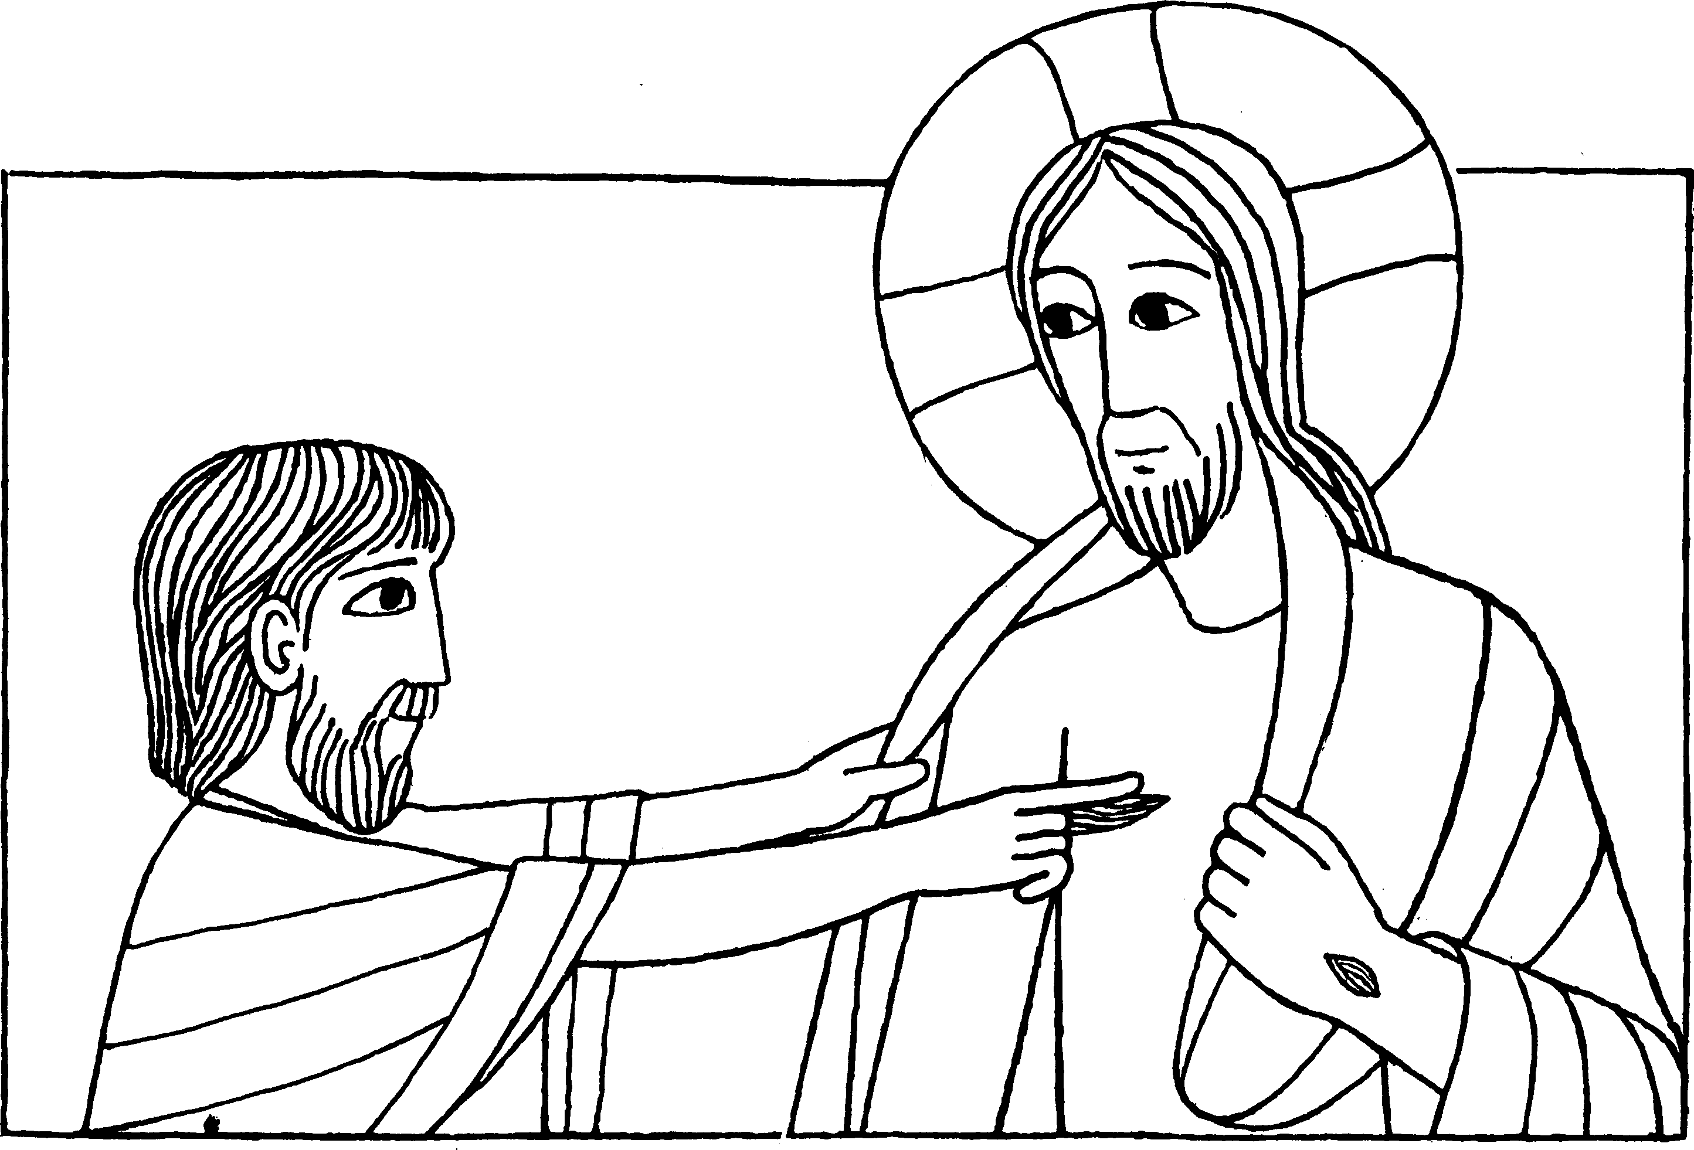
Nr. 23 2. Sonntag der Osterzeit C
Lied
Kann ich nicht wie Thomas schaun die Wunden rot, bet ich dennoch gläubig: „Du mein Herr und Gott!" Tief und tiefer werde dieser Glaube mein,
fester laß die Hoffnung, treu die Liebe sein. Gotteslob 546/4
Joh. 20, 19-31
Selig sind, die nicht sehen und doch glauben
Jesus sagte zu Thomas: Leg deinen Finger hierher und sieh meine Hände; nimm deine Hand und lege sie in meine Seite und sei nicht ungläubig, sondern gläubig! Thomas antwortete ihm: Mein Herr und mein Gott! Jesus sprach zu ihm: Weil du mich gesehen hast, glaubst du. Selig sind, die nicht sehen und doch glauben.
Für mein Leben
Es gibt vieles was ich nicht sehen kann und was doch existiert. Wie z. B. die Radiowellen, die Gedanken, die Engel, die Seele und vieles andere. Mit Recht sagt Theodor Haecker: „Das Wichtigste in unserem Leben ist das Unsichtbare". So will ich felsenfest an die Auferstehung Jesu glauben und an alles was er verheißen hat.

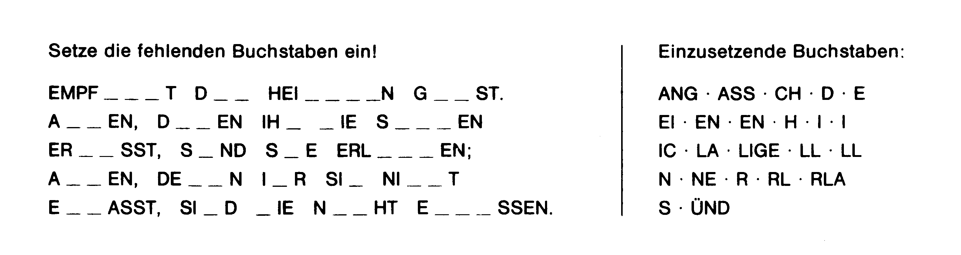

51. Palo Volador
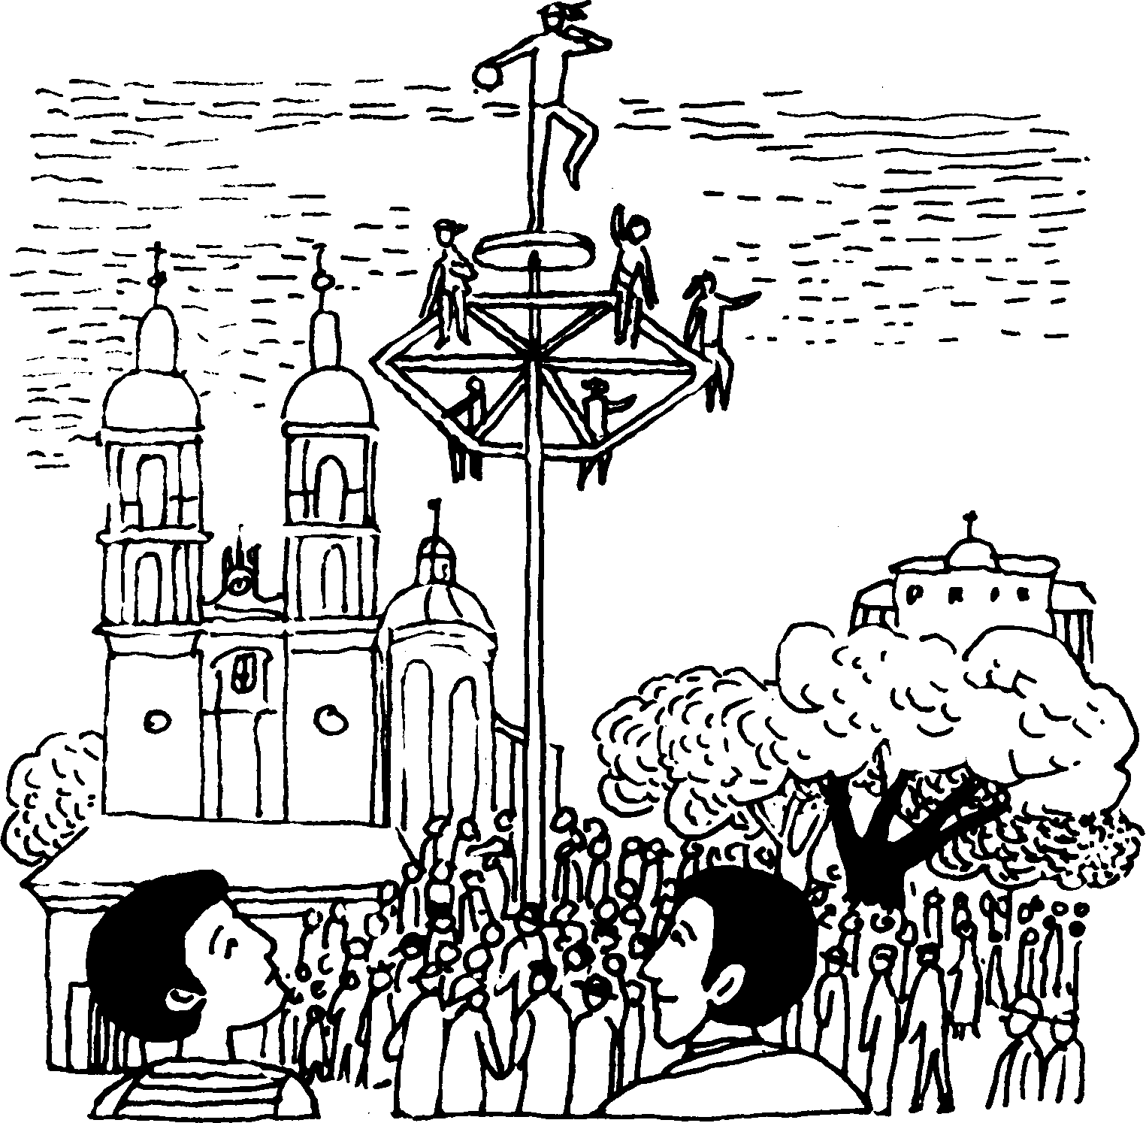
Am Ostermontag überraschte der Vater Miguel mit der Kunde, er wolle mit ihm nach Pihuatlan fahren, wo die Otomi-Indios heute ihren Fliegertanz aufführten.
Am frühen Nachmittag kamen sie in dem Dorf an. Es wimmelte von Fremden. In der Mitte des Kirchplatzes stand ein 28 Meter hoher Mast. Er war mit Schlingpflanzen umwunden. Oben saß eine Kappe, an der ein drehbarer sechseckiger Holzrahmen befestigt war. Ganz oben waren sechs Seile um die Stangen gewickelt. Immer mehr Leute drängten auf dem Platz zusammen.
Punkt drei Uhr erschienen die sechs Voladores, mit weißer Hose und weißem Hemd, grellrote Tücher um Haar und Brust. Einer hatte eine kleine Holztrommel am Arm und in der Hand eine Flöte. Die andern hatten Rasseln in den Händen.
Die Männer erstiegen mit Hilfe eines Seils den Mast. Oben setzten sich fünf auf den Holzrahmen und machten Musik, während der sechste auf der Kappe tanzte. Er sprang dabei so hoch, daß Miguel schwindelte. Dann befestigten alle ein Ende von den Seilen um ihren Leib. Ein Pfiff und alle hingen kopfüber an den Seilen. Das Ganze drehte sich in einem immer größer werdenden Stern um den Mast, wobei die Fliegertänzer dem Boden immer näher kamen, unausgesetzt auf ihren Instrumenten musizierend. Als sie dem Boden ganz nahe waren, sprangen sie auf die Füße. Miguel war begeistert. „Eine aus heidnischen Zeiten stammende Sitte, die nun den Höhepunkt des Osterfestes bildet," erklärte der Vater. In einer überfüllten Gaststube konnten sie später einen Zauberer beobachten, der den Leuten die Zukunft aus der Hand sagte. „Meistens ein plumper Betrug" sagte der Vater. „Es gibt allerdings eine natürliche Gabe des Hellsehens, die haben nur sehr wenige Menschen. Der Mensch soll die Zukunft Gott überlassen und nicht neugierig den Schleier lüften. Der Glaube an die göttliche Vorsehung ist wichtiger als das Wissen, was übermorgen geschieht."
Miguel entdeckte noch einen anderen Zauberer, der mit weißen Figuren hantierte. „Beim Stamm der Otomi glaubt man, in diesen Figuren, die aus Baumrinde geschnitzt sind, sei ein Geist, der Glück bringe. In schwarzen Figuren wohnt nach ihrer Meinung ein böser Geist. Dahinein bannt der Zauberer Krankheiten, böse Wetter, Viehseuchen. Das ist natürlich dummes Zeug. Ein toter Gegenstand kann uns weder beschützen, noch uns Schaden zufügen. Die Geister, deren Vorhandensein wir als Christen ja nicht bezweifeln, setzen sich nicht in Puppen, Bäumen oder Steinen fest." „Viele haben in Autos so kleine Maskottchen hängen, das ist doch auch Aberglaube, nicht war?" sagte Miguel. „Natürlich," erwiderte der Vater. „Es ist immer so: wenn die Menschen den Glauben an den dreifaltigen Gott verloren haben, nehmen sie wie die alten Heiden, ihre Zuflucht zu Götzen."
Auf der Heimfahrt begegneten sie vielen ausländischen Touristen. Mit einem Deutschen, der extra bis nach Mexiko gekommen war, um die Voladores zu filmen, kamen sie in ein interessantes Gespräch.
Fortsetzung folgt

Rätsellösung von Nr. 22: Das ist der Tag, den Gott gemacht, der Freud in alle Welt gebracht.

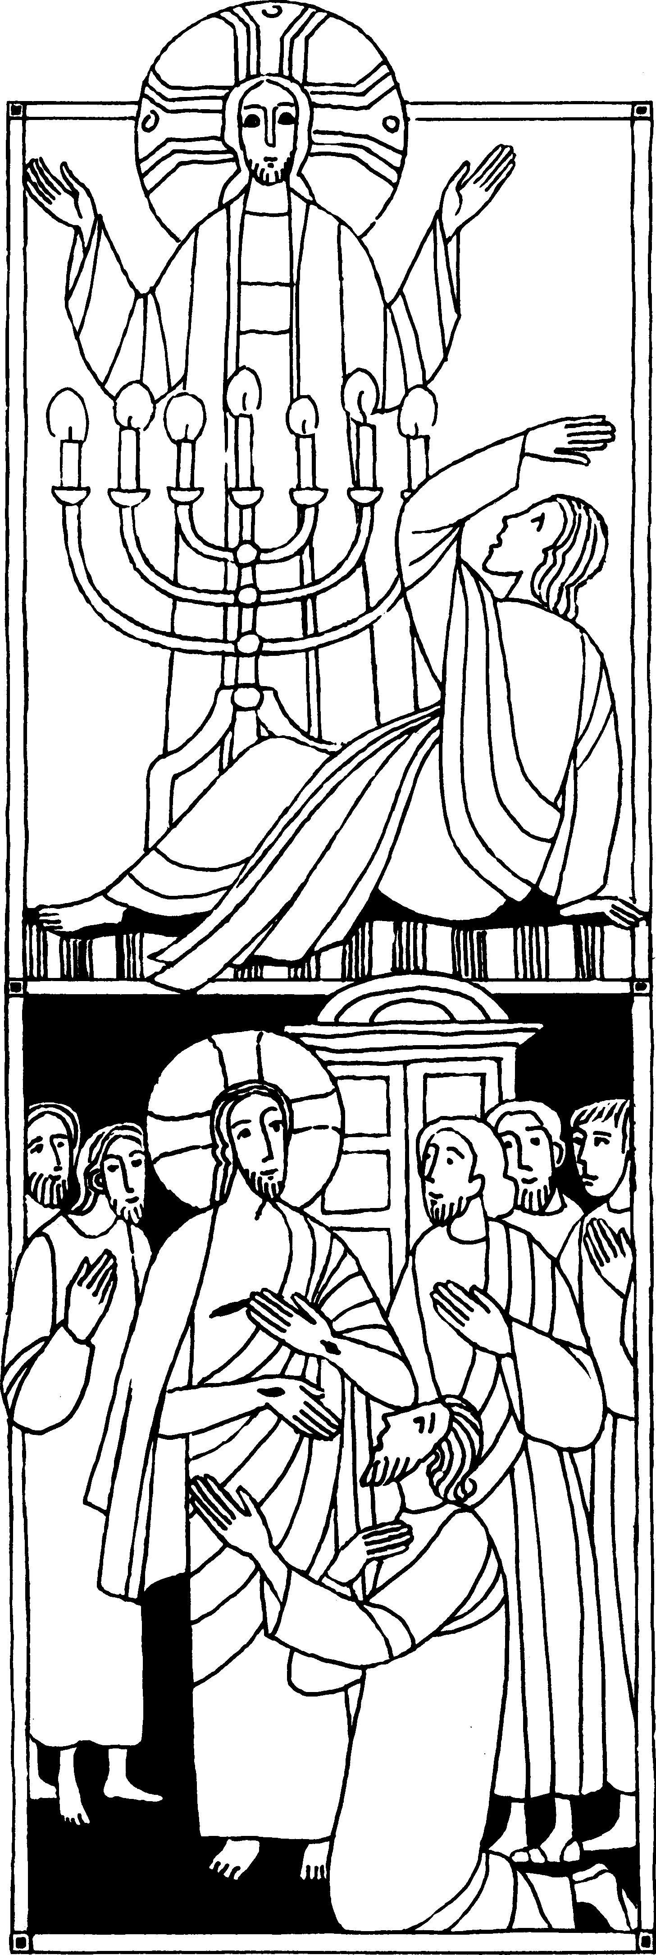
Nr. 21
2. Sonntag der Osterzeit C
Offb. 1, 9 -19
Ich war tot,
doch nun lebe ich in Ewigkeit
Ich, euer Bruder Johannes, war auf der Insel Patmos um des Wortes Gottes willen und des Zeugnisses für Jesus. Ich hörte hinter mir eine Stimme laut wie eine Posaune. Sie sprach: Schreib das, was du siehst, in ein Buch. Als ich mich umwandte, sah ich sieben goldene Leuchter und einen, der wie ein Mensch aussah; er war bekleidet mit einem Gewand, das bis auf die Füße reichte, und um die Brust trug er einen Gürtel aus Gold. Als ich ihn sah, fiel ich wie tot nieder. Er aber sagte: Fürchte dich nicht. Ich bin der Erste und der Letzte und der Lebendige. Ich war tot, doch nun lebe ich in alle Ewigkeit.
Jh. 20, 19 - 31
Selig, die nicht sehen
und doch glauben
Jesus sagte zu Thomas: Streck deine Hand aus und leg sie in meine Seite, und sei nicht ungläubig, sondern gläubig! Thomas antwortete: Mein Herr und mein Gott! Jesus sprach: Weil du mich gesehen hast, glaubst du. Selig sind, die nicht sehen und doch glauben.
Für mein Leben
Ich darf Jesus nicht nur berühren, sondern ihn sogar in mein Herz aufnehmen. Ich will ihn immer mit großer Ehrfurcht empfangen. Möge mir Jesus immer einen tiefen Glauben schenken.
Gebet
Heiligstes Herz Jesu gib, daß ich immer mehr dich lieb!

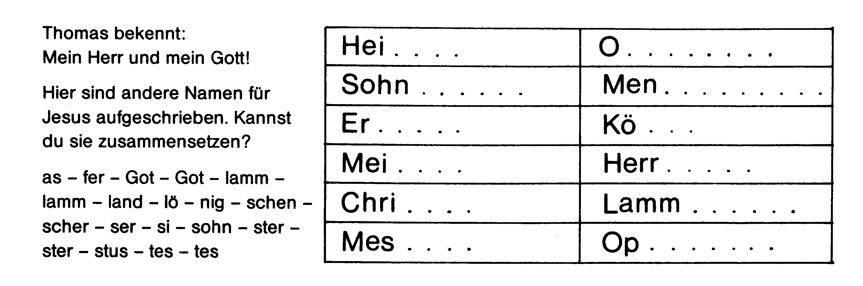

Die Kette zum Himmel
Pater Gereon Goldmann OFM, bekannt als „Lumpensammler von Tokio", erzählt:
In einem der ärmsten Vororte der 13-MillionenStadt Tokio leben etwa 500000 Menschen. Unter ihnen gibt es einige hundert Christen. Das große Altersheim dieses Stadtteils besteht aus alten Heeresbaracken in denen an die 1000 alte, einsame Menschen leben. Da unter den bettlägerig Kranken auch einige Katholiken sind, gehe ich zweimal im Monat tagsüber hin, um sie auf die Kommunion am nächsten Morgen vorzubereiten. Zwischen fünf und sechs Uhr morgens muß ich dann das heilige Sakrament bringen, denn danach fangen die Krankenschwestern mit ihrer Arbeit an.
Eines Nachts schellt das Telefon. Die Nachtschwester der Baracke 8 bittet mich, sofort zu kommen. Es liege jemand im Sterben, der nach mir verlange. Ich eile auf dem Motorrad zum Altersheim. Die Krankenpflegerin wartet mit einer Taschenlampe am Eingang. Ich glaube zu wissen, wo der Sterbende liegt, doch die Schwester sagt: „Es ist eine Frau, die nach Ihnen verlangt." Aber in Baracke 8 gibt es doch gar keine christliche Frau, geht es mir durch den Kopf.
Die Schwester führt mich an das Bett. Im Schein der Taschenlampe sehe ich eine alte Frau mit der es wohl bald zu Ende geht. Doch sie ist noch fähig deutlich zu mir zu sprechen . . . Ja sie habe mich verlangt. Sie habe über 80 Jahre gebetet, daß sie vor dem Sterben noch einen katholischen Priester sprechen könne. Sie ist 98 Jahre alt! Woher sie etwas von einem katholischen Priester wisse, frage ich sie. Und da kommt langsam ihre Geschichte:
Als Mädchen war sie 3 Jahre auf einer katholischen Schule. Mit 17 ist sie Christin geworden. „Ich habe das heilige Wasser empfangen und das Brot Gottes," so drückt sie sich aus. Dann aber sei sie verheiratet worden, wie es damals üblich war, auf Beschluß und nach Wahl der Familie. Ihr Mann, ein buddhistischer Bonze, hat-
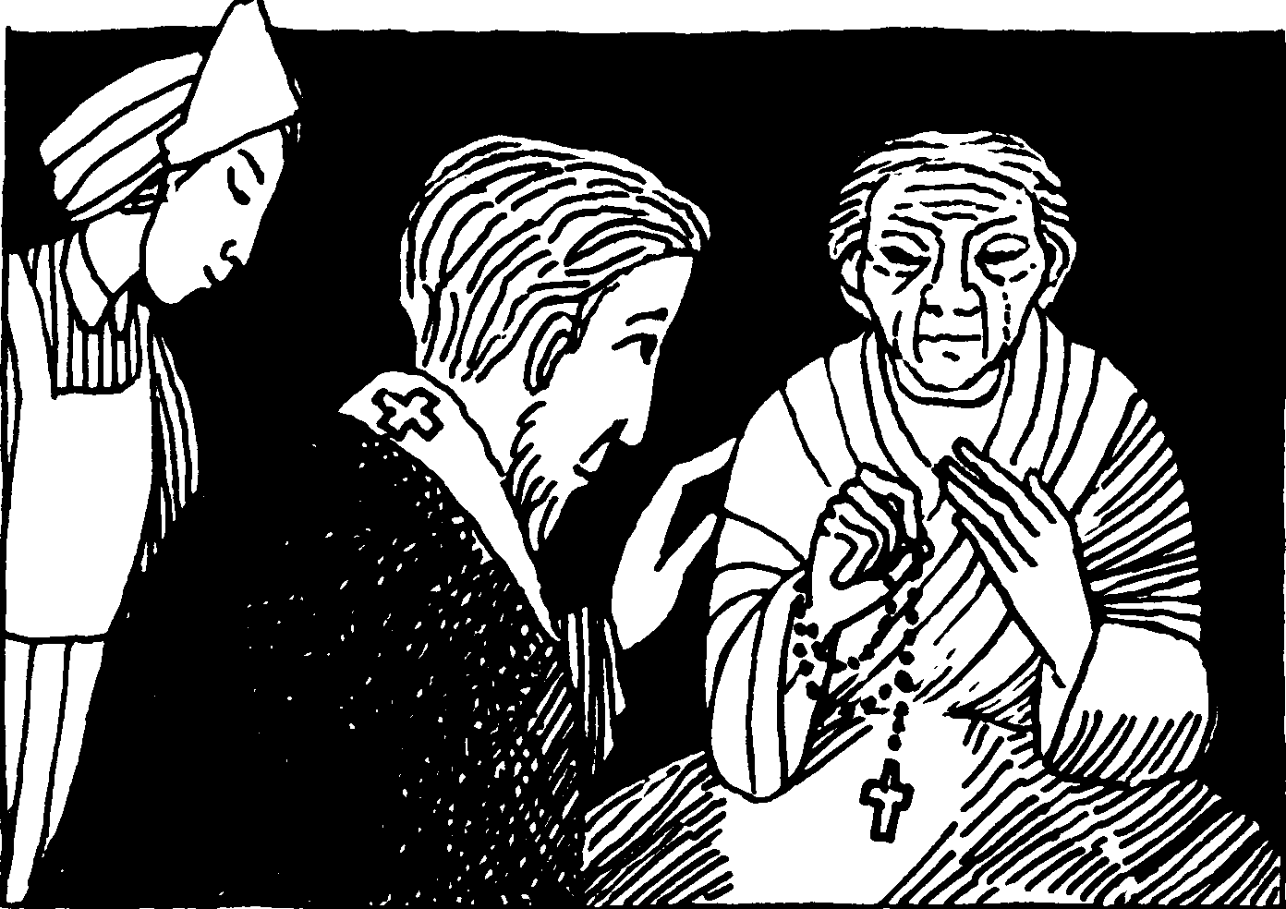
te weit draußen in den Bergen einen Tempel. Dort in dem Tempel habe sie gelebt und gearbeitet. Ihr Mann hätte ihr erlaubt, zur Kirche zu gehen, aber es war nirgendwo eine. Sie habe im Laufe der Jahre acht Kinder geboren. So wäre es gar nicht möglich gewesen, jemals zur Kirche zu kommen. 70 Jahre habe sie dort gelebt. Inzwischen ist ihr Mann gestorben und auch die Kinder sind alle tot. Fünf Söhne sind im Krieg geblieben. Vor zehn Jahren kam eine anderer buddhistischer Priester, so mußte sie den Tempel verlassen.
Ich fragte sie, ob sie denn all die Jahre auch an den Gott der Christen gedacht habe. Da schaut sie mich erstaunt an, und ihre rechte Hand zieht einen Rosenkranz hervor. „Ich habe all die Jahre, ohne einen einzigen Tag jemals ausgesetzt zu haben, täglich und oft mehrmals täglich die Kette der Maria in den Händen gehabt und zu ihr gebetet, daß ich doch vor dem Sterben noch einmal einen Priester finde, der mir das Brot Gottes bringt."
Und während sie zu beten beginnt, beginne ich mit der heiligen Krankensalbung. Kaum war ich mit der heiligen Handlung fertig, da ist sie schon betend, mit der „Kette zum Himmel", wie sie es nannte, zu der gegangen, die sie ihrem Sohn vorstellen würde; an der Hand der Mutter, die kein Kind verläßt, das mit der Kette des Rosenkranzes an sie gebunden ist.
Aus: „Betendes Volk"

Rätsellösung von Nr. 20: Zu beziehen beim Kath. Pfarramt St Bruder Klaus
Was sucht ihr den Lebenden bei den Toten? 8000 München 83, Putzbrunner Straße 272

